
课 程 实 验 报 告
课程名称： 汇编语言程序设计实验

实验名称：实验六 输入输出与中断处理程序
实验时间： 2016-4-26，14：00-17：30
实验地点： 南一楼804室
指导教师： 张 勇
专业班级：计算机科学与技术201409班
学 号： U201414800
姓 名： 刘 一 龙
同组学生： 无
报告日期： 2016年 4 月 26日

原创性声明
本人郑重声明：本报告的内容由本人独立完成，有关观点、方法、数据和文献等的引用已经在文中指出。除文中已经注明引用的内容外，本报告不包含任何其他个人或集体已经公开发表的作品或成果，不存在剽窃、抄袭行为。
特此声明！
学生签名：刘一龙
日期： 2016.04.05
成绩评定
实验完成质量得分（70分）（实验步骤清晰详细深入，实验记录真实完整等） | 报告撰写质量得分（30分）（报告规范、完整、通顺、详实等） | 总成绩（100分）
指导教师签字：
日期：

目 录
1 实验目的与要求 1
2 实验内容 2
3 实验过程 3
3.1 任务1 3
3.1.1 设计思想 3
3.1.2 实验步骤 3
3.1.3 源程序 3
3.1.4 实验记录 3
3.2 任务2 5
3.2.1 设计思想 5
3.2.2 实验步骤 5
3.2.3 流程图 6
3.2.4 源程序 6
3.2.5 实验记录 8
3.3 任务3 9
3.3.1 设计思想 9
3.3.2 实验步骤 9
3.3.3 流程图 9
3.3.4 源程序 9
3.3.5 实验记录 11
4 体会 12
参考文献 13

实验目的与要求

(1) 掌握中断矢量表的概念；
(2) 熟悉I/O访问，BIOS功能调用方法；

(3) 掌握实方式下中断处理程序的编制与调试方法。

实验内容
任务1：用三种方式获取中断类型码10H对应的中断处理程序的入口地址。
要求：首先要进入虚拟机状态，然后
（1） 直接运行调试工具（TD.EXE），观察中断矢量表中的信息。
（2） 编写程序，用 DOS系统功能调用方式获取，观察功能调用相应的出口参数与“（1）”看到的结果是否相同 （使用TD观看出口参数即可）。
（3） 编写程序，直接读取相应内存单元，观察读到的数据与“（1）”看到的结果是否相同 （使用TD观看程序的执行结果即可）。
任务2：编写一个接管键盘中断的中断服务程序并驻留内存，要求在程序返回DOS操作系统后，键盘的按键A变成了按键B，而B变成了A。
要求：
（1）在 DOS虚拟机或DOS窗口下执行程序，中断服务程序驻留内存。
（2）在DOS命令行下按键A，屏 幕显示为B，按B时屏幕显示为A。执行TD，在代码区输入指令“MOV AX,0”看是否能发生变化。
（3）选作：另外编写一个中断服务程序的卸载程序，将键盘中断服务程序恢复到原来的状态（也就是还原中断矢量表的信息）。
任务3：读取CMOS内指定单元的信息，按照16进制形式显示在屏幕上。
要求：
(1)先输入待读取的CMOS内部单元的地址编号（可以只处理编号小于10的地址单元）。再使用IN/OUT指令，读取CMOS内的指定单元的信息。
(2) 将读取的信息用16进制的形式显示在屏幕上。若是时间信息，可以人工判断一下是否正确。

实验过程

任务1

设计思想
编写小程序，利用TD调试器，直接在TD调试器中查看相关寄存器和相关内存单元的变化情况，查看中断矢量表中目标矢量的内容，即为对应中断程序的段首址与偏移地址，将三种方法得到的中断程序段首址与偏移地址进行比对，若得到一致结果，则说明结果正确。

实验步骤
- 运行TD,键入Tab移动至代码段，键入 Ctrl+G ，输入 0:40h，直接观察连续4个字节的值；
2. 编写dos.asm，利用35号系统调用,将目标中断程序的段首址移至es，偏移地址移至bx，在TD内观察es与bx的改变情况；
3. 编写mem.asm，直接将0:40h连续4个字节移至寄存器内，在TD中观察寄存器的值；
6. 分析总结此次实验遇到的困难，为以后代码编写积累经验。

源程序
- dos.asm: 系统调用
.386

code segment use16 para public 'code'
assume cs: code
start:
mov ax, 3510h ; 获取10h的中断矢量
int 21h ; 段址保存在 es, 偏移址保存在 bx
mov ah, 4ch
int 21h
code ends
end start
2.mem.asm： 取内存数据
.386

code segment use16 para public 'code'
assume cs: code
start:
xor ax, ax
mov ds, ax ; 0 -> ds
cli
mov dx, ds:[10h*4]
mov ax, ds:[10h*4 + 2]
sti
mov ah, 4ch
int 21h
code ends
end start

实验记录
1、实验环境条件：MS-DOS 7.10；Masm/Link/TD; Vim/Atom Editor；
2、利用方法一，直接观察ds段，可以观察到从0:40h开始低2个字节为08a9,高2个字节为020a；
3、利用方法二，调用35号系统功能，在TD内观察到es为020a，bx为08a9；
4、利用方法三，将0:40h开始的低2个字节移至dx，高2个字节移至ax，得到ax为020a，dx为08a9；
5、比较上述三种方法得到的结果，发现它们惊人的一致，说明以上方法实施得到的结果准确无误。

任务2

设计思想
现要修改键盘驱动中断程序(int 16h)，将中断矢量表0:58h开始的4个字节修改为新的中断程序的偏移地址和段首址，并保存号旧的键盘驱动中断程序的偏移地址和段首址。在新的中断程序中，先判断用户调用的是否为键盘驱动中断程序的读入键盘功能，若不是，则直接调用旧的键盘驱动中断程序;若是，则对输入进行处理，对于a/A输入，将al置为b/B，佯装键盘读入b/B键位，，反之，亦然。

实验步骤
1. 绘制程序流程图；
2. 根据程序流程图，编写int.asm；
3. 编译、链接源程序，生成可执行目标文件int.exe;
4. 运行int.exe;
5. 输入a/A,观察是否输出b/B;
6. 输入b/B,观察是否输出a/A;
7. 分析总结此次实验遇到的困难，为以后代码编写积累经验。

流程图
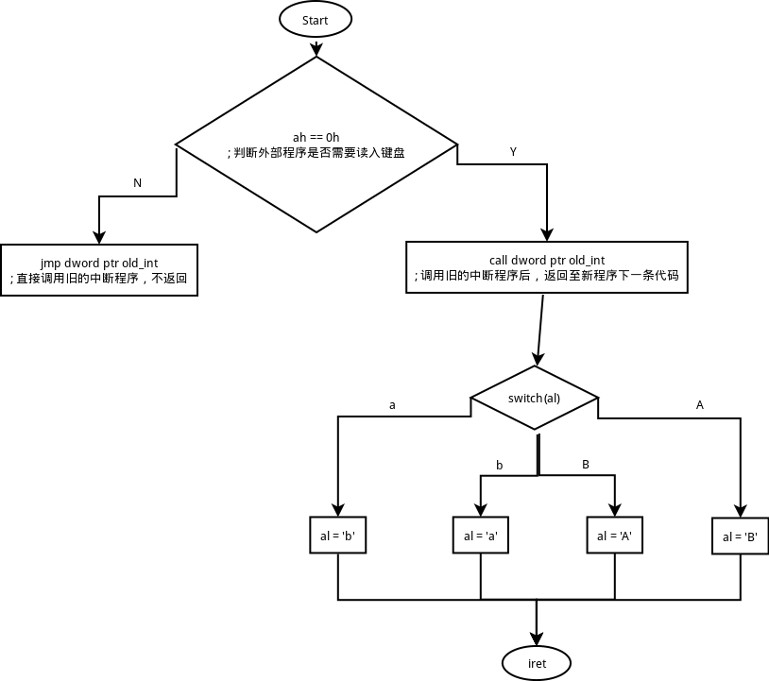

源程序
.386

code segment use16
assume cs:code,ss:stack

old_int dw ?, ?

new_16h:
; 查看用户是否调用键盘驱动程序的读入键盘功能
cmp ah, 0h
je input_0
cmp ah, 10h
je input_0
; 若不是,则直接跳转至旧的键盘驱动程序
jmp dword ptr old_int
; 否则,运行扩展程序
input_0:
pushf
; 调用旧的键盘驱动程序
call dword ptr old_int
cmp al, 'a' ; 若按下字母A,则返回B
jne input_1
mov al, 'b';
jmp finish
input_1:
cmp al, 'A'
jne input_2
mov al, 'B'
jmp finish
input_2:
cmp al, 'b' ; 若按下字母B,则返回A
jne input_3
mov al, 'a'
jmp finish
input_3:
cmp al, 'B' ; 若按下字母B,则返回A
jne finish
mov al, 'A'
finish:
iret
; 初始化(安装新中段矢量并使其常驻内存)
start:
xor ax, ax
mov ds, ax
mov ax, ds:[16h*4] ; 保存旧程序偏移址
mov old_int, ax
mov ax, ds:[16h*4+2] ; 保存旧程序段首址
mov old_int+2, ax
; 修改中断矢量表
cli
mov word ptr ds:[58h], offset new_16h
mov ds:[5ah], cs
sti
; 驻留内存
mov dx, offset start + 15
mov cl, 4
shr dx, cl ; 每节代表16个字节
add dx, 10h ; 加上段前缀内容
; 调用21号软中断, 退出时dx节的主存单元驻留
mov al, 0
mov ah, 31h
int 21h
code ends

stack segment stack use16
db 200 dup(0)
stack ends

end start

实验记录
1. 实验环境条件：MS-DOS 7.10；Masm/Link/TD; Vim/Atom Editor；
2、 通过编写代码发现，将旧的中断程序的偏移地址与首地址保存下来后，可有有两种方式调用旧的中断程序:
Jmp dword ptr old_int;
Call dword ptr old_int;
前一种方式，可直接结束新的(不返回至)中断程序;后一种方式，可返回至新的中断程序。
3、 在键盘键入a/A，发现屏幕回显b/B;在键盘键入b/B，发现屏幕回显a/A，证明程序编写得准确无误。

任务3

设计思想
将用户输入转化为数字，存入dx，然后调用in 指令，从指定端口取出数据即可。

实验步骤
1. 绘制程序流程图；
2. 根据程序流程图，编写cmos.asm；
3. 编译、链接源程序，生成可执行目标文件int.exe;
4. 运行int.exe;
5. 分别输入1~9，观察屏幕输出结果。

流程图
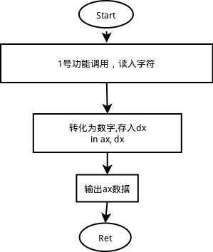

源程序
.386

stack segment use16 stack
db 200 dup(0)
stack ends

data segment use16
buf db 10 dup(0)
data ends

code segment use16
assume cs:code, ds: data,ss:stack

; 函数名称: c_radix
; 将eax中的32位无符号二进制数转化为Ｐ进制数(16位段)
; 入口参数:
; eax - 存放待转换的32位无符号二进制数
; ebx - 存放要转换数制的基数
; si - 存放转换后的P进制 ascii 数字串的字节缓冲区首址
; 出口参数:
; si - 指向字节缓冲区中最后一个 ascii 码的下一个字节处
; 寄存器:
; cx - P进制数字入栈／出栈时的计数器
; edx - 作法时存放被除数高位或余数除
radix proc
push cx
push edx
xor cx, cx ; 计数器初始化为0
radix_loop1:
xor edx, edx
div ebx
push dx ; (eax) / P 所得商 -> eax, 余数入栈
inc cx ; (cx)++, 记录余数个数
or eax, eax
jnz radix_loop1 ; (eax) != 0
radix_loop2: ; 将栈中的余数依次转化成字符,输入目标缓冲区
pop ax
cmp al, 10
jb radix_l1
add al, 7
radix_l1:
add al, 30h ; 数字 -> 字符
mov [si], al ; 送入缓冲区
inc si
loop radix_loop2 ; (cx)--
mov byte ptr [si], 0ah
inc si
mov byte ptr [si], 0dh
inc si
mov byte ptr [si], '$' ;写入结束符
inc si
pop edx
pop cx
ret
radix endp

start:
mov ah, 1h
int 21h
cmp al, 'q' ; 输入q退出
je finish
sub al, '0' ; 将输入字符转化为数字
xor edx, edx
mov dl, al ; 将端口号送入dx
xor eax, eax
in ax, dx ; 读取端口信息至al
nop
mov ebx, 10h
lea si, buf
call radix ; 将端口信息化为16进制数字串
mov dl, ' ' ; 输出16进制数字串
mov ah, 2h
int 21h
mov dl, '0'
mov ah, 2h
int 21h
mov dl, 'x'
mov ah, 2h
int 21h
lea dx, buf
mov ah, 9h
int 21h ; 输出16进制数字串
jmp start
finish:
mov ah, 4ch
int 21h
code ends
end start

实验记录
1. 实验环境条件：MS-DOS 7.10；Masm/Link/TD; Vim/Atom Editor；
2、运行程序，依次键入0-9后，发现有时输出0x0，有时输出0xffff。
3、在调试过程中发现，in指令在执行后，ip地址会增加2个指令字长，导致有些语句被跳过，未被执行，导致逻辑错误；通过添加1条nop指令，修复了逻辑错误。

体会
通过上机，不仅提高了编程水平，熟悉了工具的使用，而且加深了对一些知识的理解。
1） 通过上机实践，掌握了如何识别中断矢量表，以及如何获取终端程序的段首址与偏移地址：
2） 通过上机实践，扩展原有中断程序的功能，加深了对中断程序调用全过程的理解；
3） 通过上机实践，了解了in/out指令的工作机制。

参考文献
[1] 王元珍,曹忠升,韩宗芬. 80X86汇编语言程序设计[M].武汉:华中科技大学出版社,2005年4月
[2] 徐向阳. 80X86汇编语言程序设计上机指南.武汉:华中科技大学出版社

